På tur i Lokalområdet – Det Gamle Tommerup
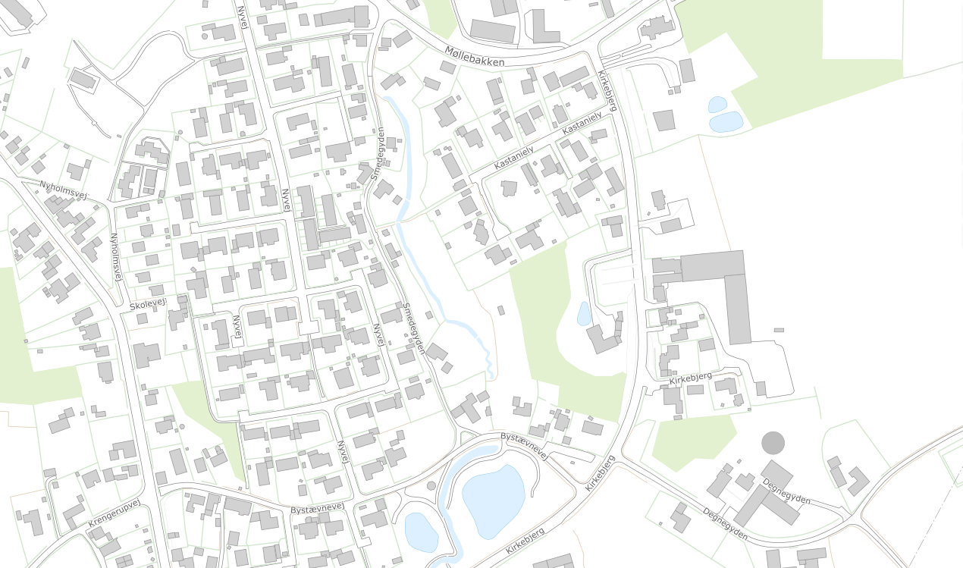
1
2
3
4
Tag på opdagelse i det gamle Tommerup og undersøg byens spændende historie.
På tur i Lokalområdet er udarbejdet i et samarbejde mellem
Lokalhistorisk Arkiv, Tommerup og Museum Vestfyn

Bystævne på Bystævnevej.

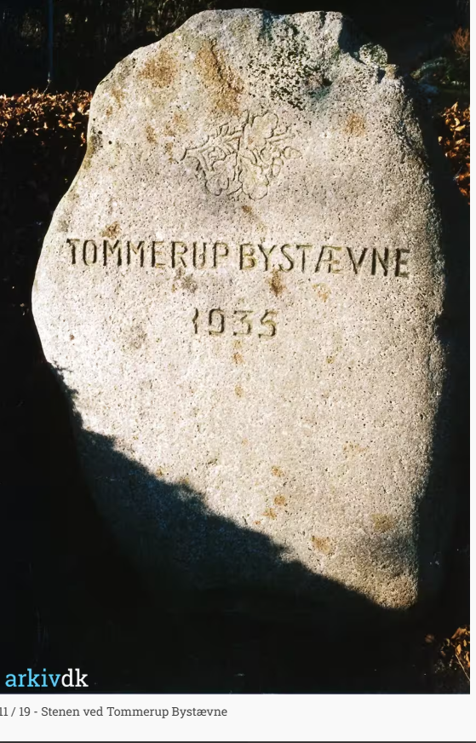
Fotonummer: F15567 -11/19
Adresse:
Tommerup bystævne findes på hjørnet af Bystævnevej 22 og Smedegyden. Mindestenen blev opført i 1935, ved renovering og genopsætning af det gamle bystævne.

I 1500-tallet havde hvert landsbysamfund et bylav som bestemte. Stedet, hvor bylavet holdt møder, hed bystævnet. I Tommerup ligger bystævnet ved foden af Kirkebjerg. Navnet Bystævnevej vidner om, at det var her det lokale bylav holdt møder.
Her diskuterede borgerne fælles sociale opgaver og planlagde, hvordan de skulle organisere den fælles drift af jorden. Fx hvor og hvornår man skulle sætte gærde op, og hvornår og hvor de enkelte markarbejdere skulle arbejde på opgaver, som var af fælles interesse.
Fra 1700- tallet og frem til 1850 var der mange landbrugsejendomme som blev flyttet fra landsbyerne og ud på de nye marker, som bønderne var blev tildelt efter en ny fordeling af landbrugsjorden. Det gjorde, at flere bønder ikke længere boede i landsbyen. Derfor kunne de ikke være med til at bestemme i bylavet. Efterhånden mistede bylavet grundlaget for den oprindelige funktion, og det forsvandt.
Dette skete også i Tommerup, men i 1856 blev der taget initiativ til, at lavet skulle genskabes. Her blev beboerne i Tommerup By enige om at skabe en forening, som skulle sikre det videre fællesskab. Dette nyopståede lav blev dog opløst i starten af 1900-tallet. Det gjorde, at Bystævnet som fysisk sted, groede til. I 1932 byggede man bystævnet op, som det havde set ud på det oprindelige sted ved foden af Kirkebjerg, hvor Smedegyden munder ud i vejen.

Forsamlingshus
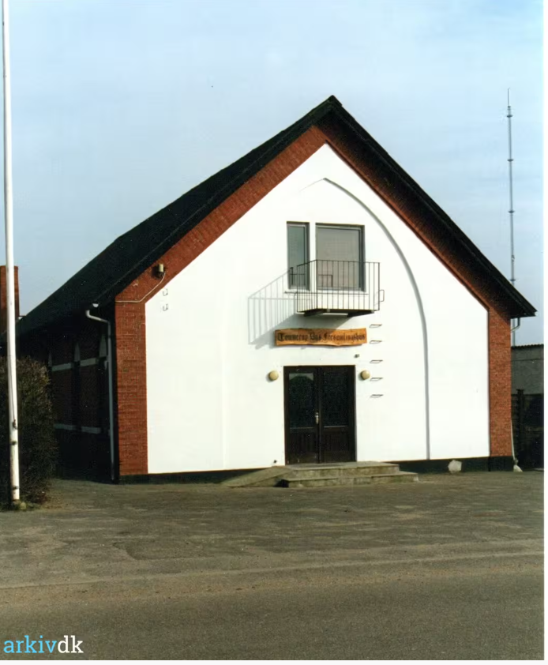
Fotonr. B15046
Adresse: Kirkebjerg 6
Hver landsby har haft sit eget forsamlingshus, hvor borgerne kunne holde sociale forsamlinger og drøfte vigtige ting. Tommerups Forsamlingshus, blev opført på Kirkebjerg nær kirken og rytterskolen, efter landsbybeboerne havde stiftet Aktieselskabet Tommerup Bys Forsamlingshus i 1906. På dette tidspunkt var det kun mænd, der sad i bestyrelserne. Foruden Lærer Jessen, som var formand, bestod bestyrelsen af syv lokale mænd. På en af de første generalforsamlinger, var der et bestyrelsesmedlem som rejste forslaget om, at kvinder også kunne sidde i bestyrelsen. Forslaget blev nedstemt. Året efter at kvinder fik valgret (grundloven af 1915), blev tre kvinder valgt ind i bestyrelsen.
Forsamlingshuset ligger stadig på samme adresse, som da det blev opført i 1906.

Rytterskole
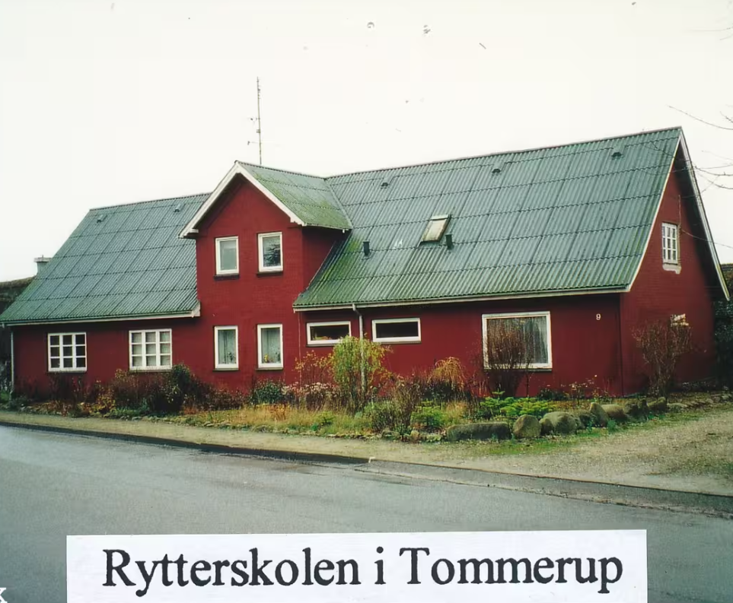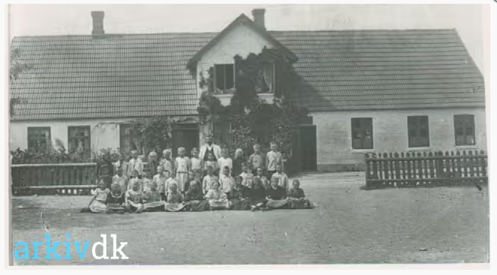
Fotonr: F15590 -3/13 B10627
Adresse: Kirkebjerg 9
Tommerup lå i et ryttergods, hvilket betød, at fra 1670 til 1764 var alle gårdene ejet af kongen. Bønderne som boede der, skulle arbejde på gårdene og skaffe mad til soldaterne eller rytterne, som de kaldtes. Kong Frederik den 4, som var kongen på det tidspunkt, besluttede, at der skulle oprettes en skole – denne blev kaldt for rytterskole, fordi den lå i et rytterdistrikt. Det var en skole til børnene som boede i området. Bygningen indeholdt skolestue samt en bolig og en stald. I Tommerup blev rytterskolen opført på adressen Kirkebjerg 9, som var tæt på kirken. I hele landet blev der i alt opført 240 rytterskoler. Eleverne på Rytterskolen fik gymnastikundervisning i lokalerne i forsamlingshuset. Til at starte med var det kun dansk og kristendom, som var gratis fag. Hvis man ville have andre fag, så skulle man betale for det.
Ville man være lærer på rytterskolen, skulle man bevise, ud fra tidligere arbejdsgiveres anbefalinger, at man ikke bandede, løj, drak alkohol, eller skabte ufred.

Tommerup Kirke
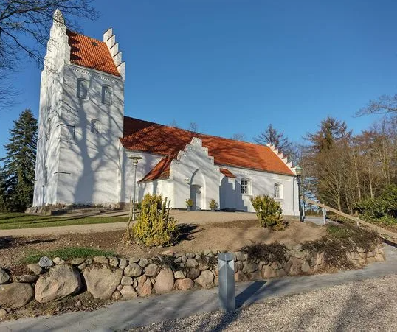
Foto: https://kirker.dk/kirke/tommerup-kirke/

Tommerup Kirke er landsbyens ældste bygning. Den kan føres tilbage til 1200-tallet. I middelalderen blev der opført et våbenhus i kirkens sydside. Døren i våbenhuset blev mændenes indgang. Kvindernes indgang var i skibets nordside. Inde i kirken sad kvinder og mænd på hver sin side af midtergangen.
Tommerup Kirke blev for lille den gang, hvor der blev etableret højskole, hvor Knarreborggård lå, og hvor du i dag kan gå på efterskole. De mange højskoleelever bidrog til en større menighed, og kirken blev bygget ud i 1920. Ved kirkens nordside blev der bygget et sideskib som gik under betegnelsen ”fredsfløjen”. Måske kom navnet af, at fløjen blev bygget ved første verdenskrigs afslutning og fred. På samme tid blev også tårnet bygget højere.

Nyttige kilder:
Tumes Torp – 58 beretninger fra og om Tommerup Sogn, Lokalhistorisk Forening for Tommerup Kommune: https://slaegtsbibliotek.dk/920487.pdf
Broholm sogn i Tommerup, Kristen Gausdal: https://www.tommeruparkiv.dk/wp-content/uploads/2020/06/Gausdal-Broholm-Sogn-1.pdf

